OFICINA DE RELACIONAMIENTO CON EL CIUDADANO | 

14-15 de mayo de 2026 hasta el 15 de junio de 2026, | CONTRATISTA: ORLANDO ENRIQUE CHAVEZ RUIZ
Clase de Contrato: Prestación de Servicios como Apoyo a la Gestión. | CONTRATISTA: ORLANDO ENRIQUE CHAVEZ RUIZ
ALCANCE: 1 | APOYAR EN LA DIVULGACIÓN DE LA OFERTA INSTITUCIONAL QUE SE REALICE EN EL PROGRAMA DE OFERTA INSTITUCIONAL DESDE LA OFICINA DE RELACIONAMIENTO CON EL CIUDADANO
FECHA DE LA ACTIVIDAD: | 15 de mayo de 2026 hasta el 15 de junio de 2026,
OBJETIVO DE LA ACTIVIDAD: | Asistí a la reunión el día 28 de mayo en la oficina de relacionamiento con el ciudadano en el segundo piso con el fin de generar espacios de articulación con el fin de favorecer a los ciudadanos del distrito de Barrancabermeja

MEDIO FOTOGRAFICO Y/O PLANILLAS DE ASISTENCIAS
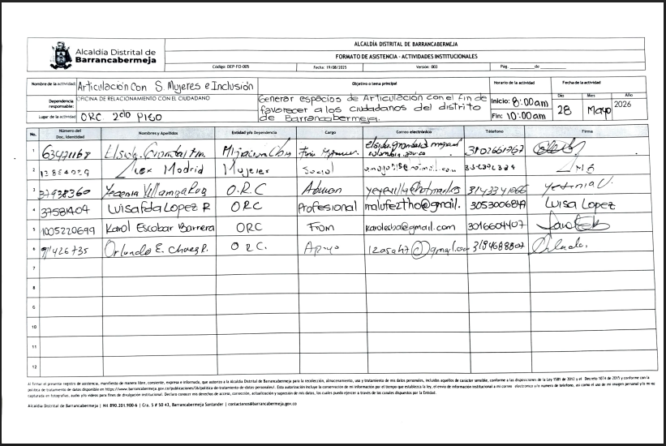
Generar espacios de articulación, con el fin de favorecer al ciudadano, del Distrito de Barrancabermeja EL 28 DE MAYO DEL 2026
ALCANCE: 2 | APOYAR EN LA ATENCION Y ORIENTACION DE LOS DIFERENTES CANALES HABILITADOS EN LA OFICINA DE RELACIONAMIENTO CON EL CIUDADANO.
FECHA DE LA ACTIVIDAD: | 15 de mayo de 2026 hasta el 15 de junio de 2026,
OBJETIVO DE LA ACTIVIDAD: | 1. APOYE EN LA PUBLICACIÓN DE PROMOCIÓN, ORIENTACIÓN DE OFERTAS INSTITUCIONALES DE LOS DIFERENTES CANALES HABILITADOS TALES COMO REDES SOCIALES DESDE LA OFICINA DE RELACIONAMIENTO CON EL CIUDADANO, DESDE EL 15 DE MAYOHASTA EL 15 DE JUNIO DEL 2026

MEDIO FOTOGRAFICO Y/O PLANILLAS DE ASISTENCIAS

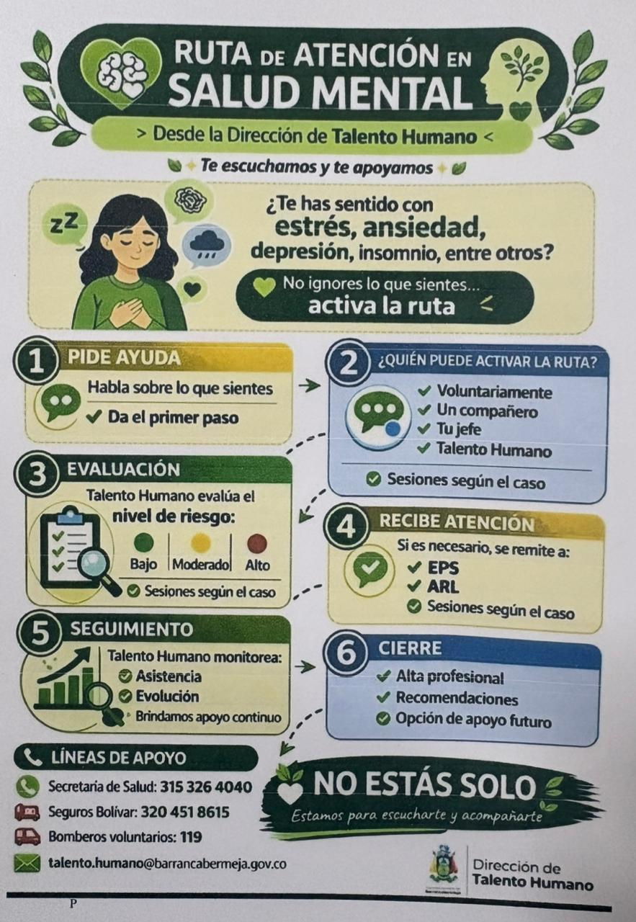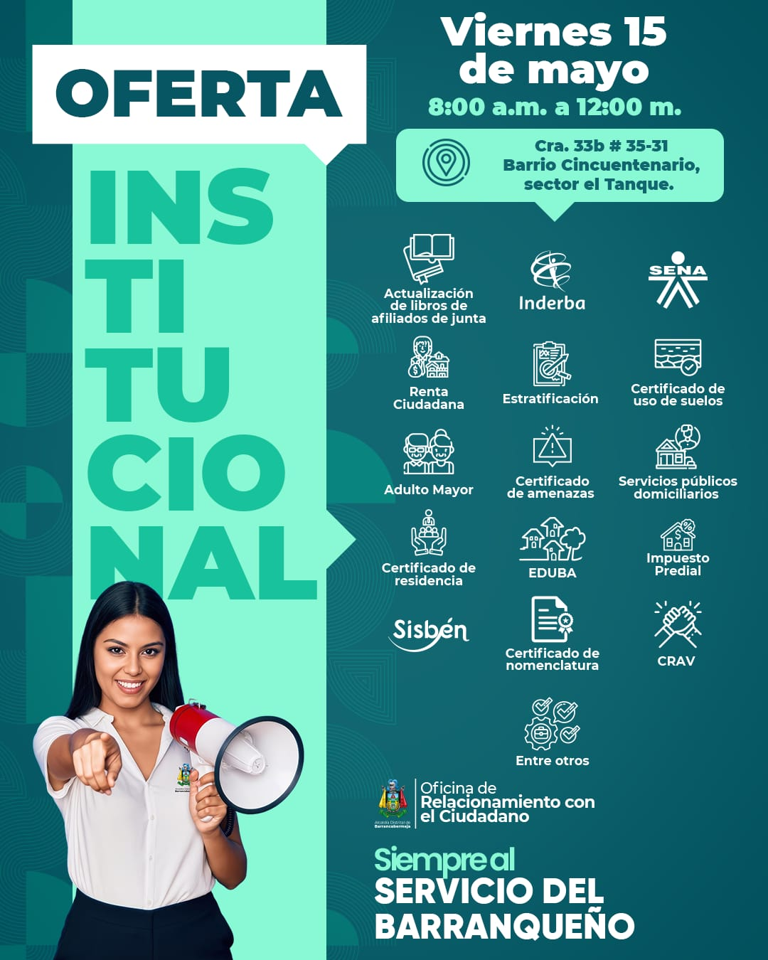
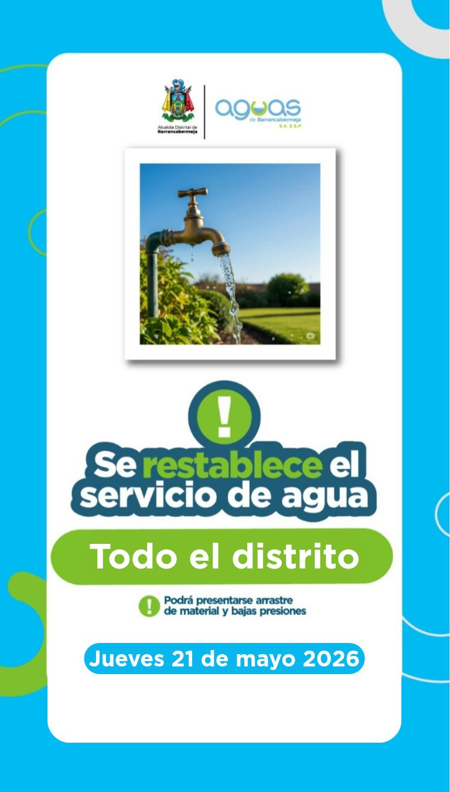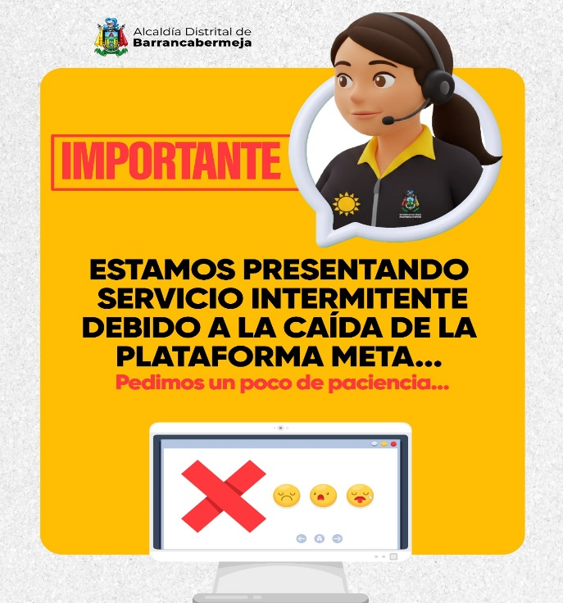

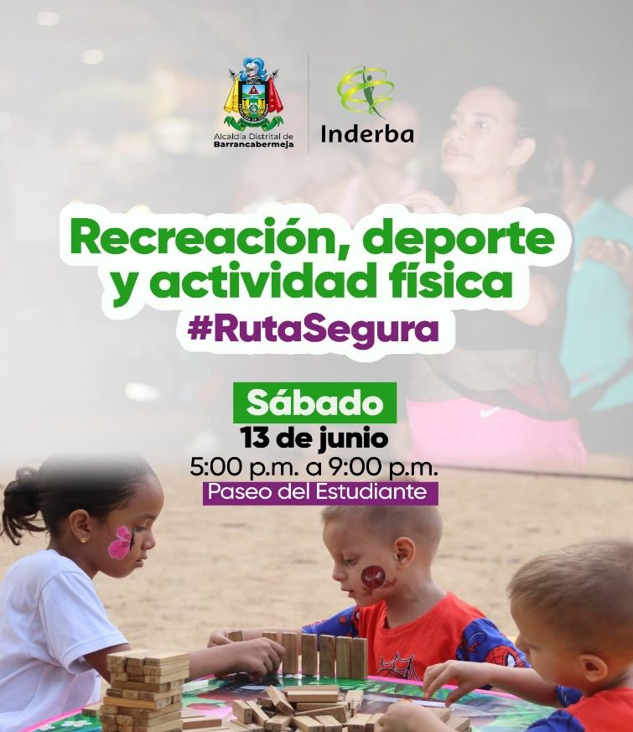
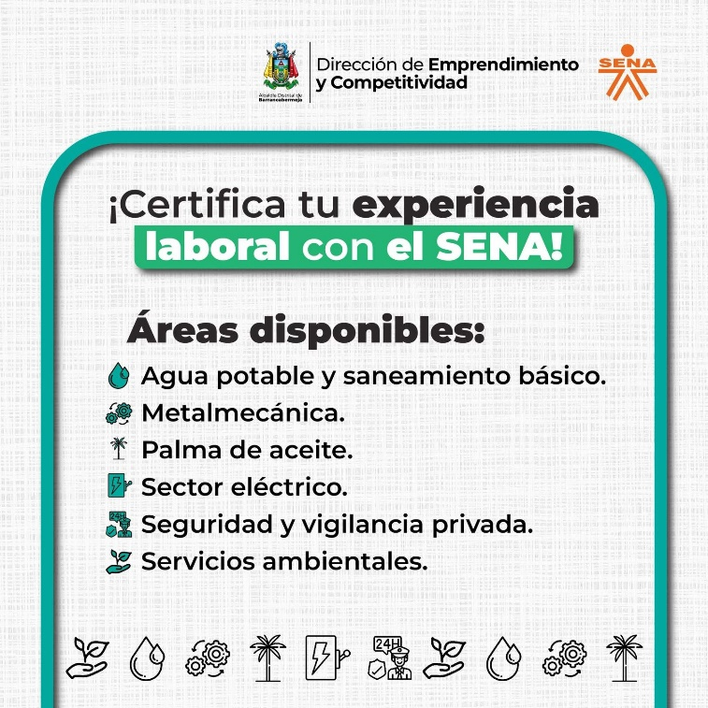

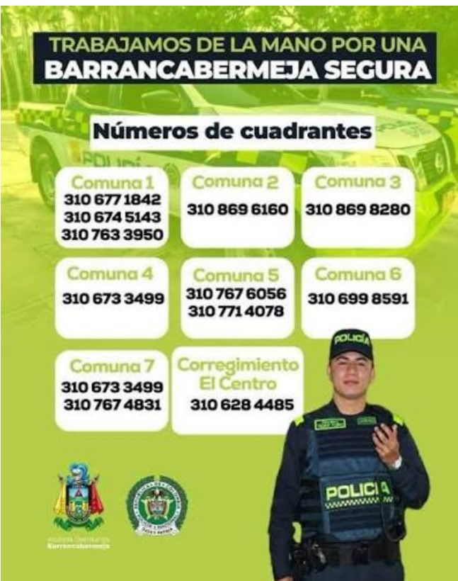

ALCANCE: 3 | LAS DEMÁS ACTIVIDADES QUE SEAN ASIGNADAS POR EL SUPERVISOR, RELACIONADAS CON EL OBJETO CONTRACTUAL Y QUE CORRESPONDA A LA NATURALEZA DE LA OFICINA DE RELACIONAMIENTO CON EL CIUDADANO.
FECHA DE LA ACTIVIDAD | 15 de mayo de 2026 hasta el 15 de junio de 2026,
ACTIVIDADES EJECUTADAS | Brindé apoyo Durante el periodo comprendido entre el 15 de mayo hasta el 15 de junio de 2026. desde la ventanilla única en la oficina de relacionamiento con el ciudadano

MEDIO FOTOGRAFICO Y/O PLANILLAS DE ASISTENCIAS



